国际石油市场一周分析报告（6月8日-6月12日）
本周（6月8日-6月12日）由于以沙特为首的海湾三国的自愿超额减产将仅维持一个月的时间，且不打算将118万桶/日的自愿额外减产延长到6月底之后，且市场对经济复苏的忧虑有所加重，加之EIA 原油库存上涨的利空影响持续发酵等因素加大油价的下行压力，但同期数据显示美国原油产量再度下降，且汽油馏分油涨幅收窄，以及美国钻井数跌至历史新低仍支撑油价。WTI现货均价37.30美元，较上一周上涨9.42%，Brent现货均价37.86美元，较上一周期上涨13.30%。
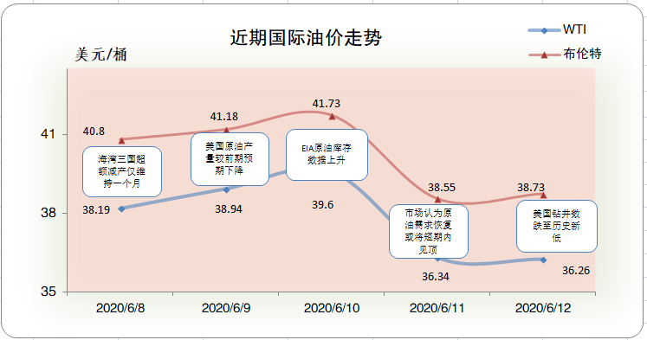
一、影响石油市场走势因素分析
1、美国消费者信心略有回升
1)美国劳工部数据显示，美国美国截至5月23日当周续请失业金人数为2148.7万，与市场预期基本一致，较上月小幅度上涨。
2)美国劳动统计局数据显示，美国5月失业率为13.3%。随着美国市场经济的逐步恢复，较上期数据有小幅下跌。
3)美国劳动统计局数据显示，美国5月季调后非农就业人口变动为250.9万，与市场预期基本一致，并较上月有较大幅上涨。
4)美国商业统计局数据显示，美国4月批发库存月率终值为0.3%，较上月有小幅下跌。
2、欧元区经济显现恢复迹象
1)欧洲央行(ECB)数据显示，欧元区6月欧洲央行存款机制利率为-0.5%，与市场此前预期基本一致。
2)经济研究机构Sentix数据显示，欧元区6月Sentix投资者信心指数为-24.8，与市场预期基本一致，较上月大幅度上涨。
3)欧盟统计局数据显示，欧元区第一季度季调后GDP年率终值为-3.1%，与市场预期基本一致，较上月小幅度上涨。
3、美国原油库存增加
EIA公布数据显示，截止6月5日当周，美国原油库存增加，汽油库存增加、馏分油库存均增加，库欣原油库存减少。
报告显示，（截至6月5日当周）美国原油库存增加572万桶至5.38亿桶，之前预估为减少101.3万桶，库欣地区原油库存减少227.9万桶，至4944.4万桶。汽油库存增加86.6万桶，至2.59亿桶，之前预估为减少31.9万桶。包括取暖油和柴油在内的馏分油库存增加156.8万桶，至1.76亿桶，之前预估为增加340.9万桶。炼厂开工率为73.1%，较上周提高1.3%。
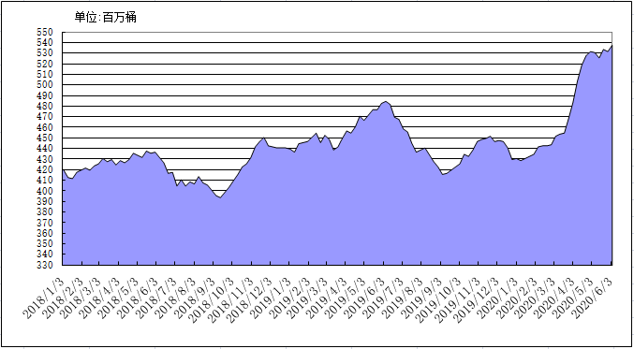
2018年以来美国原油库存变化趋势图
4、美元指数周均价较上周下跌
美元指数整体持续下行走势，周均价较上周下跌。美元指数均值为96.59，较前一周下跌0.71 %。
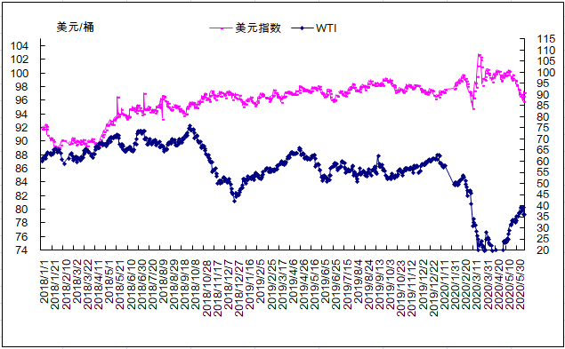
2018年以来国际油价与美元指数走势关系图
5、NYMEX原油期货基金
截止2020年6月2日，NYMEX原油期货基金非商业净多持仓为56.83万手，比前一周增加25756手。其中多头72.92万手，比前一周增加27938手；空头16.08万手，比前一周增加2182万手。

二、石油市场短期走势预测
经济方面，近期美国及欧元区消费者信心均有所好转，但美联储暗示疫情或对经济造成永久伤害，且美国可能出现第二波疫情，市场避险情绪再度增强。此外，世界银行最新的报告预测今年全球经济将萎缩5.2%，经合组织预测萎缩6%，是二战以来程度最深的衰退。供需方面，全球解封措施仍在持续推进，最近一周美国油品需求升至3月底以来的最高水平，同比降幅从最大时期的超过40%收窄至17%。然而因对疫情的担忧和节约成本的考虑，仍有较多机构和公司选择远程办公，且存在第二波疫情的可能，将限制石油需求继续复苏的速度。6月7日，OPEC+达成将970万桶/日的原油减产规模延长至7月底的协议，且伊拉克和尼日利亚等国承诺完全遵守减产配额，并对5-6月超额生产的部分进行补偿。美国3月以来石油在用钻机数下降70%，原油产量下降200万桶/日，近期油价回升可能促进前期约50万桶/日的主动降产量在近期恢复，对油价再上台阶构成压制，但从持续稳定的油价复苏传导至钻机活动增加和产量恢复需要至少半年时间，预计短期内美国原油产量不会实现大规模恢复。另外，美国商业原油库存最近一周创下历史最高水平，油品库存也出现全线上涨，主要因进口增加，不代表美国市场基本面再度恶化。投机方面，前期油价上涨过快带来了美国页岩油生产恢复、减产联盟执行率下降、炼油毛利下降等负反馈，引发部分投资者阶段性仓位调整。截至6月9日当周，布伦特及WTI原油期货的基金净多持仓一增一减，投资者在重新寻找方向。斐波那契预测线显示，布伦特原油期货阻力位为40.1美元/桶，支撑位为38.5美元/桶。综合判断，前期市场积极因素利好基本出尽，短期内油价面临调整需求，预计本周国际油价将继续盘整，WTI和布伦特均价分别为37美元/桶和39美元/桶。
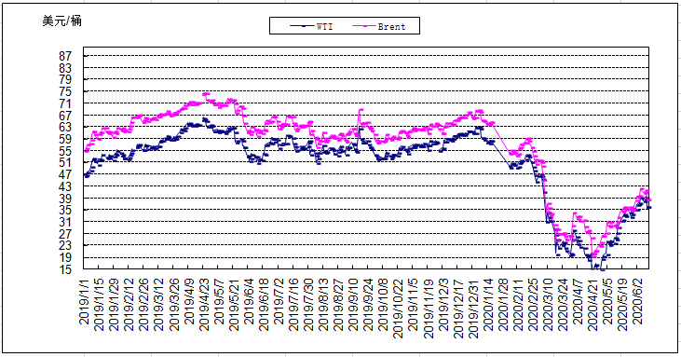
2019年以来国际油价变化趋势图

